110年2月1日餐點
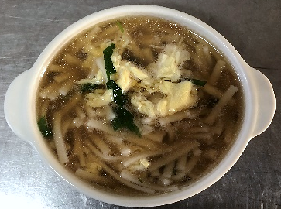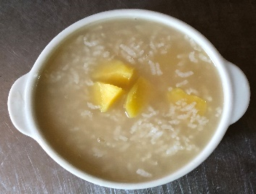
早餐(蔬菜麵) 下午點心(地瓜粥)
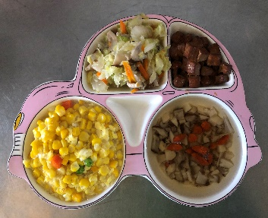
午餐(滷味、玉米滑蛋、炒青菜 、養生鮮菇湯)

